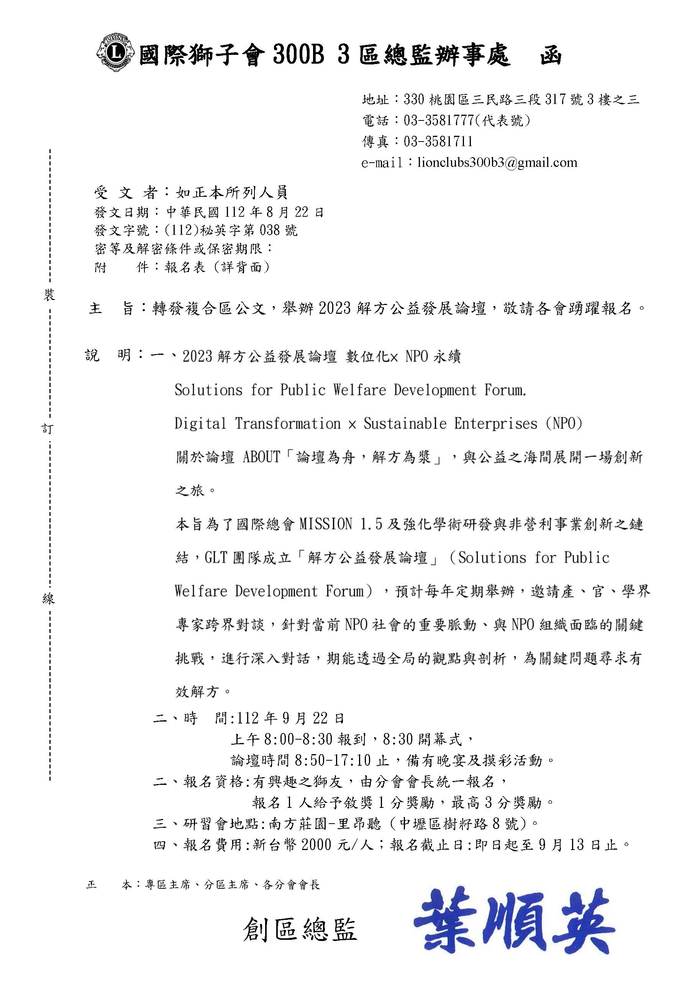
2023解方公益發展論壇 報名表※(請於9/13前回傳本區辦事處)
桃園市________獅子會
 | 職稱 | 姓名 | 聯絡電話 | Polo尺寸 | 葷/素
1 |  |  |  | 男  女
2 |  |  |  | 男  女
3 |  |  |  | 男  女

